ChIP-seq送样要求

抗体要求
客户需先提供抗体信息（抗体名称及货号），我司需要先对抗体进行评估。确认好抗体后，若为分装抗体，要用封口膜把抗体管密封好，避免损失。抗体总量不少于20ug/sample。

细胞样本
1.细胞总量：转录因子类≥2X10⁷个；组蛋白类≥1X10⁷个（有条件建议加送备样1份，避免遇到问题重新送样加长实验周期）；
2.细胞无污染（需注意支原体污染会造成数据量损失）
3.细胞系提供细胞系名；原代提供细胞类型。

送样前处理步骤：
- 往每个细胞培养皿（10cm）中或用培养基培养的细胞中加入270ul 37%甲醛【建议使用16%的甲醛（推荐thermo fisher 28908）效果更佳】，使甲醛的终浓度为1%（培养基共有10ml）；
- 摇床上室温固定5-8min（组蛋白5min、转录因子8min），转速100r/min；
- 加入500ul 2.5mol/L甘氨酸使终浓度为0.125M，摇床上室温5分钟终止固定（转速100r/min），弃上清；用预冷的PBS清洗两次，弃上清；
- 细胞刮刀收取细胞，分三次收取到15ml离心管中（分5ml，3ml，2ml）；离心（4℃，1000g，5min），使用1ml预冷PBS（加入蛋白酶抑制剂）重悬，然后离心（4℃，1000g，5min），弃上清，不用再次重悬，直接进行离心（4℃，1000g，5min），使用10ul移液枪吸尽上清；
- 液氮速冻30min后放于-80℃中保存，干冰运输。
Note：
- 所有操作均在低温下进行。1x PBS预冷(使用前加入蛋白酶抑制剂）。
- 不同的细胞收取方法不同，胰酶消化与刮刀收集都可，但一定要注意不要对细胞造成损伤，避免收集到的细胞大量损失。通常1000万的细胞体积为400ul左右，具体视不同细胞类型大小有所变化。
- 第4步最后使用10ul移液枪吸净上清（关键步骤），上清吸取的不干净，会对后续实验结果产生影响
- 客户单位需提供支原体污染检测说明。
- 根据快递运输时间确定干冰的量，5kg/24h，不足24h按照24h计算。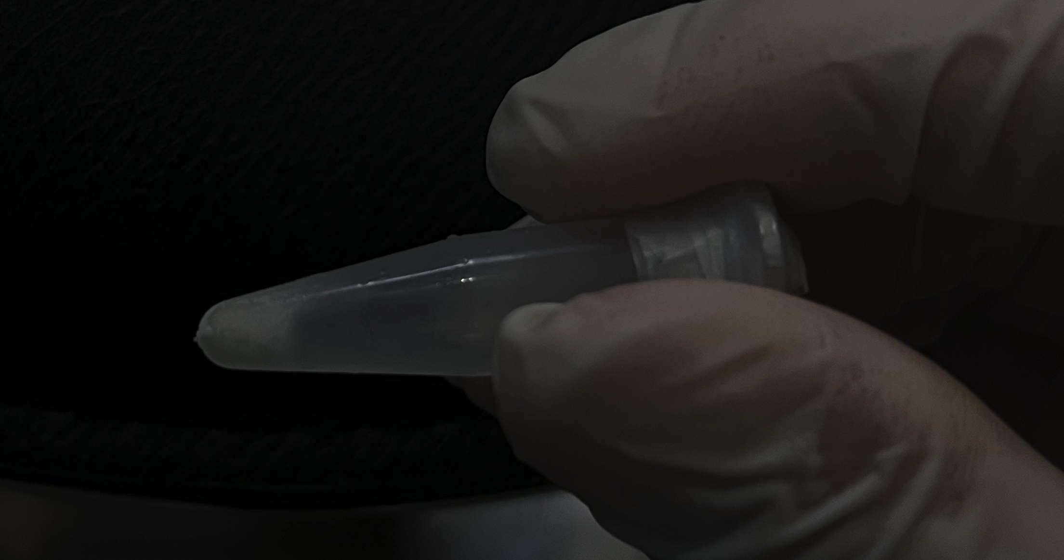
常见细胞样品收集1*10^7细胞体积如上图所示。（图中管子为1.5ml离心管）

动物组织样本：
动物组织量：≥200mg
送样前处理步骤：
- 获得新鲜的组织样本后，立即剔除脂肪组织，结缔组织等非研究性组织。剔除后，新鲜组织不少于400mg。
- 剔除后迅速使用生理盐水或1x PBS进行清洗，除掉组织上的血渍与污物；
- 将组织切成2mm左右的小块（低温操作、使用干净的刀片）后转移至1.5ml EP管中，加入1ml 1×PBS（预冷）；
- 加入27ul 37%甲醛【建议使用16%的甲醛（推荐thermo fisher 28908）效果更佳】，使终浓度为1%，在摇床上室温固定10min（转速100r/min）；
- 加入50ul 2.5mol/L甘氨酸使终浓度为0.125M，摇床上室温5min终止固定（转速100r/min）；
- 1100g离心3-5分钟，弃上清，用1ml PBS（预冷）重悬，然后离心（4℃，1000g，5min），弃上清，再次离心（4℃，1000g，5min），使用10ul移液枪吸尽上清；
- 液氮速冻30min后放于-80℃保存，干冰运输。

Note：
      - 所有操作均在低温下进行。1x PBS预冷(使用前加入蛋白酶抑制剂）。
      - 第6步最后用10ul移液枪吸净上清（关键步骤），上清吸取的不干净，会对后续实验结果产生影响。
      - 根据快递运输时间确定干冰的量，5kg/24h，不足24h按照24h计算。

IP产物及input
- 浓度：＞0.5ng/μl 体积≥15μl 片段长度：200-500bp
- 通常input浓度≥50ng/μl 体积≥15μl（该标准基于10^7级细胞得到的1/10 input，input送样量不做硬性要求，其它情况请联系我司进行沟通）。
- 建库默认不采用片段分选，以免丢失有效信息，若需分选请注明。
- 样本于-20℃保存，干冰或冰袋运输（推荐干冰运输）

ChIP文库
- 浓度：≥10 nM 体积：≥20μl，片段长度：200-500bp
- 若低于此浓度或含长片段短片段，本公司将采用内部标准进行操作，但不保证测序数据的覆盖度和质量。
- 请提供：物种信息、Index ID、index序列、片段大小、建库方法、Agilent 2100和Qubit结果；我司可对文库进行qubit、2100质检

备注：客户请提供目的蛋白ChIP级抗体western blot在该样品中的验证结果。若需我司验证，请给出目的蛋白信息，抗体货号及抗体说明书。验证周期为2-3周

注意事项：

1）样本寄出前，请给联系人发送一份填写完整的电子版《样本信息表》 ；
2）样本寄送时，请将填写完整的纸质版《样本信息表》和其他纸质资料密封于塑封袋内，随样本一起寄出，选择最快的运输方式以避免样本降解；
3）样本清楚标明样本名称，样本管上的名称要与《样本信息表》一致，请核实无误，用封口膜把样本管密封好；
4）请合理安排发货时间，避免样本在周六、周日或法定节假日到达，如果物流方面有特殊要求，请事先与联系人电话确认；
5）收到样本后我们将进行样本质检，根据质检结果判断该样本是否符合二代测序要求。

1xPBS的配制：
称取8g NaCL；0.2g KCL；3.63g Na2HPO4•12H2O； 0.24g KH2PO4；溶于900ml超纯水中，用盐酸调pH值至7.4，加水定容至1L，高温灭菌20min，常温保存备用。

交联缓冲液：
0.4M蔗糖，10mM tris-HCl（pH8.0）1mM DTT，1mM 蛋白酶抑制剂和1%甲醛。配制完成后使用滤菌器过滤液体。

2.5mol/L甘氨酸：
称取1.875g的甘氨酸溶于10ml的ddH2O中，配制完使用滤菌器过滤液体。

